Intelligent vernetzte Montage bringt die Mehrwerte der Industrie 4.0 ins Feld

**Smarte Lösungen machen die Montage von Windenergieanlagen noch einfacher und sicherer**

***Produktivität, Effizienz und Zuverlässigkeit werden für das Erreichen der ehrgeizigen Ausbauziele bei der Energieerzeugung aus erneuerbaren Quellen immer wichtiger. Das zeigte sich deutlich auf der WindEnergy 2022 Ende vergangenen Monats in Hamburg. Ein Rundgang an den Messeständen vieler Produzenten und Zulieferer offenbarte die Herausforderungen der Branche.***

**ESSEN, 25. Oktober 2022.** Weil moderne Windenergieanlagen (WEA) längst komplexe technische Gebilde sind, bei denen es auf das perfekte Zusammenspiel ihrer einzelnen Komponenten ankommt, muss jeder Prozessschritt in der Fertigung, Montage und Instandhaltung sicher ausgeführt, abgeschlossen und idealerweise auch rückführbar dokumentiert werden. „Aber das ist leichter gesagt als getan“, gibt Sebastian Pesdicek offen zu. Pesdicek ist Produktmanager für Schraubtechnik bei der Atlas Copco Tools Central Europe GmbH und weiß aus der Zusammenarbeit mit Herstellern und Servicefirmen, wo den Unternehmen der Schuh drückt.

**Smart-Factory-Fertigung to go**Vor allem draußen im Feld, dort wo die Anlagen errichtet und betrieben werden. „Egal, ob Onshore- oder Offshore-Baustelle – bislang war es nahezu unmöglich, alle Verbindungen auf Anhieb korrekt zu verschrauben und die Prozesse vollumfänglich zu dokumentieren, geschweige denn, dies automatisiert zu tun.“ Entsprechend hoch sei in Hamburg die Erwartungshaltung und Nachfrage nach schneller und sicherer Schraubtechnik gewesen.   
Smart Connected Bolting nennt Atlas Copco sein Konzept für die Windenergiebranche und umschreibt mit diesem Begriff ein umfassendes Produkt- und Dienstleistungsportfolio, mit dem Anwender die Mehrwerte der Industrie 4.0 endlich auch im Feld nutzen können:  
Werkzeuge und Vorspannsysteme, deren Steuerungen sowie Mess- und Prüfausrüstungen, die jegliche Montagefälle rund um eine Windkraftanlage abdecken. Sie verfügen über eine eingebaute Intelligenz, um qualitätsentscheidende Montagedaten zu generieren, zu erfassen und zu kommunizieren.

**Schneller, sicherer und intelligenter**„Die Präsentation unserer praxiserprobten Lösungen an originalen Schraubfällen traf den Nerv des Publikums. Durch die Vernetzung dieser Industrie-4.0-Ausrüstungen haben Anwender jederzeit die volle Kontrolle über ihre Prozesse und sämtliche Schraubverbindungen werden ohne zusätzliches Einbinden des Personals automatisch dokumentiert.“ Das vermeide etwaige Übertragungsfehler und spare Zeit, Aufwand und Kosten, wie es das Leitmotiv Quicker – Safer – Smarter verspricht.

Fast beiläufig erwähnt der Manager, dass die außergewöhnlich leistungsstarken Geräte leichtgewichtig seien und sich mit minimalem Aufwand an jeden Einsatzort bringen ließen. Das sorge für zusätzliche Flexibilität. Richtungsweisend sei laut Pesdicek der zusätzliche Mehrwert, den die Atlas-Copco-Philosophie über den Gesamtlebenszyklus einer Windenergieanlage bringe: „Smart Connected Bolting bietet eine Technologie, die über die komplette Lebensdauer einer WEA Daten aus Montage- und Wartungsarbeiten zusammenführen und analysieren kann." Beispielsweise ließen sich Statusberichte hieraus ebenso ableiten, wie Vorhersagen zum Wartungsbedarf, und das wiederkehrende Nutzen dieser Daten kann zur Verbesserung ausgewählter Prozesse bis hin zu maßgeschneiderten Dienstleistungen von Atlas Copco – den Data Driven Services – für eine kontinuierliche Optimierung verwendet werden.

Weiterführende Informationen:  
  
Wer Smart Connected Bolting nicht in Hamburg selbst erleben konnte, kann das an vier Terminen im November und Dezember (23.11., 24.11., 01.12. und 06.12.2022) hier nachholen: <https://register.gotowebinar.com/rt/4419236725848622607>  
In der Art eines virtuellen Rundgangs fasst das Video die Stationen des Messestands übersichtlich zusammen und vermittelt anschaulich, wie die intelligent vernetze Montage in der Praxis funktioniert.

Auch die Seite <https://www.atlascopco.com/de-de/itba/local/windenergie> gibt tiefergehende Informationen zu den Messehighlights der WindEnergy 2022 und stellt die intelligent vernetzen Montagelösungen für die Windenergiebranche näher vor.

**PRESSE-KONTAKT:**

**Heiko Wenke**

Communications Specialist

Atlas Copco Tools Central Europe GmbH

Langemarckstr. 35, D-45141 Essen

Telefon: +49 (0) 201 2177 711

Mobil: +49 (0) 173 7077 011

E-Mail: [heiko.wenke@atlascopco.com](mailto:heiko.wenke@atlascopco.com)

**BILDMATERIAL**

Text und Bilder in druckfähiger Auflösung können Sie hier herunterladen:

<https://www.atlascopco.com/de-de/news/Presse/industrie-4-0-loesungen-beflugeln-die-windenergiebranche>

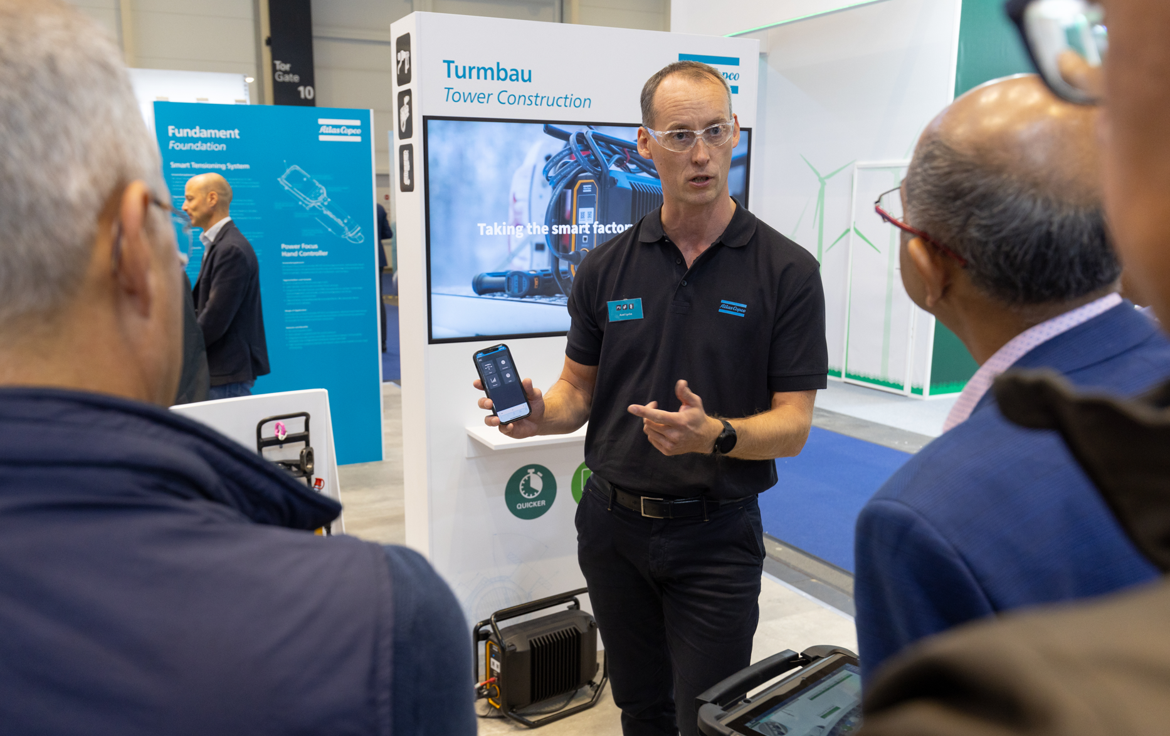

*Besucher der WindEnergy 2022 informieren sich über smarte Lösungen für die Montage von Windenergieanlagen. Zu den vielbeachteten Neuheuten der Hamburger Messe zählt der Power Focus Cross Country (kurz PF XC): Eine Schraubersteuerung für extreme Einsatzbedingungen, die sich sogar per Smartphone programmieren lässt. Sie dokumentiert alle relevanten Montagedaten automatisch, lückenlos und rückführbar und gewährleistet maximale Prozesssicherheit selbst im widrigsten Outdoor-Einsatz. (Foto: Atlas Copco Tools)*

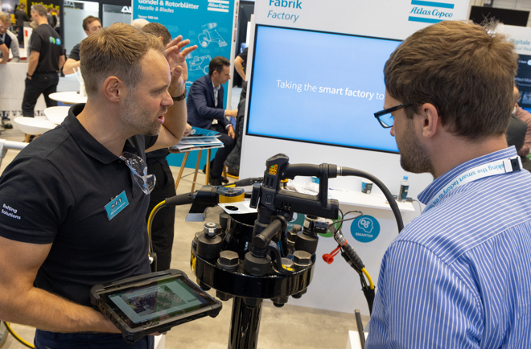

*Intelligente Hochmomentschrauber für die rückführbar dokumentierte Montage von Windenergieanlagen im anspruchsvollen Einsatz – hier ein Tensor Revo HA – stießen auf großes Besucherinteresse. (Foto: Atlas Copco Tools)*

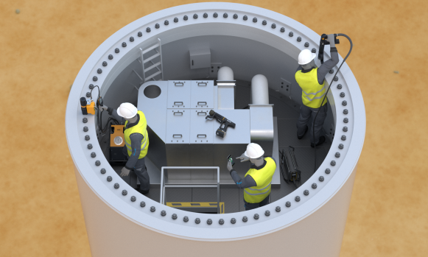

*Eine intelligente Software vernetzt die leistungsstarken Schraub- und Vorspannsysteme sowie Prüf- und Messausrüstungen von Atlas Copco Tools. Das gewährleistet gegenüber konventionellen Lösungen die vollständige Prozesskontrolle und Dokumentation aller Montagevorgänge. (Bild: Atlas Copco Tools)*

  
*Intelligent vernetze Lösungen bietet Atlas Copco Tools auch mit dem wohl umfassendsten Service-Portfolio für die Windenergiebranche. „Wir stehen Herstellern und Betreibern von Windenergieanlagen beispielsweise für anwendungsbezogene Schraubversuche zur Verfügung. Dazu gehen unsere GWO-zertifizierten Mitarbeiter auch hinauf auf die Windenergieanlagen“, bekräftigt Schraubtechnik-Produktmanager Sebastian Pesdicek. (Foto: Atlas Copco Tools)*

**ÜBER ATLAS COPCO**

**Innovation durch großartige Ideen**: Atlas Copco entwickelt seit 1873 industrielle, nachhaltige Lösungen mit großem Mehrwert und für eine bessere Zukunft. Im Geschäftsbereich Industrial Technique (ITBA) erarbeiten wir gemeinsam mit unseren Kunden intelligente Fertigungslösungen und liefern innovative Industriewerkzeuge. Mit Leidenschaft, Kompetenz und umfassendem Service schaffen unsere Mitarbeiter nachhaltig Werte für alle Branchen.  
Der Konzern hat seinen Hauptsitz in Stockholm, Schweden, sowie Kunden in mehr als 180 Ländern. 2021 erzielte Atlas Copco mit etwa 43.000 Beschäftigten weltweit einen Umsatz von rund 11 Milliarden Euro.   
[www.atlascopco.com](http://www.atlascopco.com)

**In Deutschland** ist Atlas Copco seit 1952 präsent. Unter dem Dach der Atlas Copco Holding mit Sitz in Essen agieren derzeit (Oktober 2022) rund 33 Produktions- und Vertriebsgesellschaften. Der Konzern beschäftigte in Deutschland Ende 2021 rund 4600 Mitarbeiter, darunter etwa 180 Auszubildende.   
[www.atlascopco.de](http://www.atlascopco.de)

**Atlas Copco Tools** gehört zum Konzernbereich Industrietechnik. Die Geschäftsbereiche Allgemeine Industrie (GI – General Industry) und Fahrzeugindustrie (MVI – Motor Vehicle Industry) fertigen und vertreiben handgehaltene Elektro- und Druckluftwerk-zeuge, Hydraulikschrauber, Montagesysteme, pneumatische und batterie-elektrische Antriebstechnik, Software und Zubehör für alle Branchen.

Das Application Center Europe (ACE) der Atlas Copco Tools Central Europe GmbH ist Spezialist für komplexe Schraubsysteme und Sondermaschinen mit einem hervorragenden Ruf in der Automobil- und Investitionsgüterindustrie sowie bei deren Zulieferern: ACE erarbeitet kundenspezifische Lösungskonzepte und betreut die Projekte von der Konstruktion über die Fertigung bis zur Inbetriebnahme.

Mit dem Geschäftsbereich Service schließlich bietet Atlas Copco Tools ein globales Projektmanagement für multinational tätige Kunden sowie umfassende Dienstleistungen an: von der klassischen Reparatur über umfassende Wartungsverträge für die gesamte Fertigungstechnik bis hin zu Kalibrierungen und der Prozessoptimierung sowie datenbasierten Service-Angeboten.   
<https://www.atlascopco.com/de-de/itba>